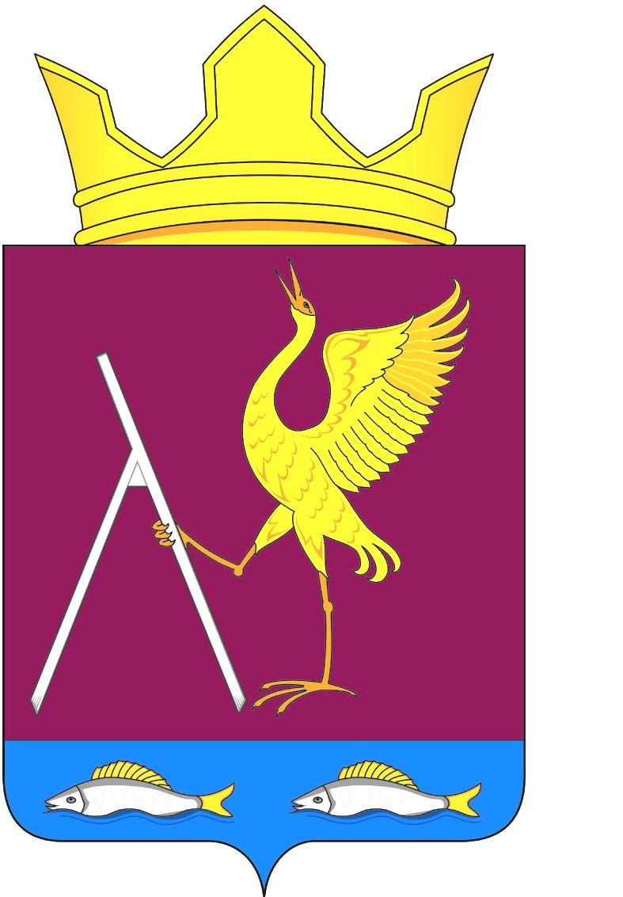

РОССИЙСКАЯ ФЕДЕРАЦИЯ

МИХАЙЛОВСКИЙ СЕЛЬСКИЙ СОВЕТ ДЕПУТАТОВ

УЖУРСКОГО РАЙОНА

КРАСНОЯРСКОГО КРАЯ

РЕШЕНИЕ

10.05.2023 г с. Михайловка №21-69р

О внесении изменений и дополнений в решение от 17.09.2013г №37-103р «Об утверждении Положения об оплате труда работников Михайловского сельсовета, не являющихся лицами, замещающими муниципальные должности и должности муниципальной службы»
В соответствии со статьей со статьей 144 Трудового кодекса Российской Федерации, статьей 86 Бюджетного кодекса Российской Федерации, статьей 53 Федерального закона от 06.10.2003 № 131-ФЗ «Об общих принципах организации местного самоуправления в Российской Федерации», Постановлением Законодательного Собрания Красноярского края "О Законе края "О внесении изменений в Закон края "О краевом бюджете на 2023 год и плановый период 2024–2025 годов" от 20.04.2023 года №5-1743п, статьёй 7 Устава Михайловского сельсовета Михайловский сельский Совет депутатов РЕШИЛ:
1. Внести изменения и дополнения в решение от 17.09.2013г № 37-103р «Об утверждении Положения об оплате труда работников Михайловского сельсовета, не являющихся лицами, замещающими муниципальные должности и должности муниципальной службы» согласно приложению.
2. Контроль за выполнением настоящего муниципального правового акта оставляю за собой.
3. Настоящее решение вступает в силу со дня опубликования в печатном органе газете «Михайловский вестник», распространяются на правоотношения с 01 июля 2023 года.

Председатель Михайловского
сельского Совета депутатов В.В. Барков

Глава сельсовета В.Г. Пауков
Приложение №1 к решению от 10.05.2023г №21-69р О внесении изменений и дополнений в решение от 17.09.2013г №37-103р «Об утверждении Положения об оплате труда работников Михайловского сельсовета, не являющихся лицами, замещающими муниципальные должности и муниципальными служащими»

Приложение к Положению об оплате труда работников Михайловского сельсовета, не являющихся лицами, замещающими муниципальные должности и муниципальными служащими

Минимальные размеры окладов (должностных окладов), ставок заработной платы

№  п/п | Квалификационные уровни | Размер оклада (должностного оклада), ставки заработной платы, руб.
1 | Уборщик служебных помещений | 4 053,00
2 | Водитель | 3 508,00
3 | Инженер ГО, ЧС и ПБ | 4 053,00
4 | Электрик | 4 053,00
5 | Рабочий по обслуживанию зданий | 4 053,00
6 | Сторож | 4 053,00

